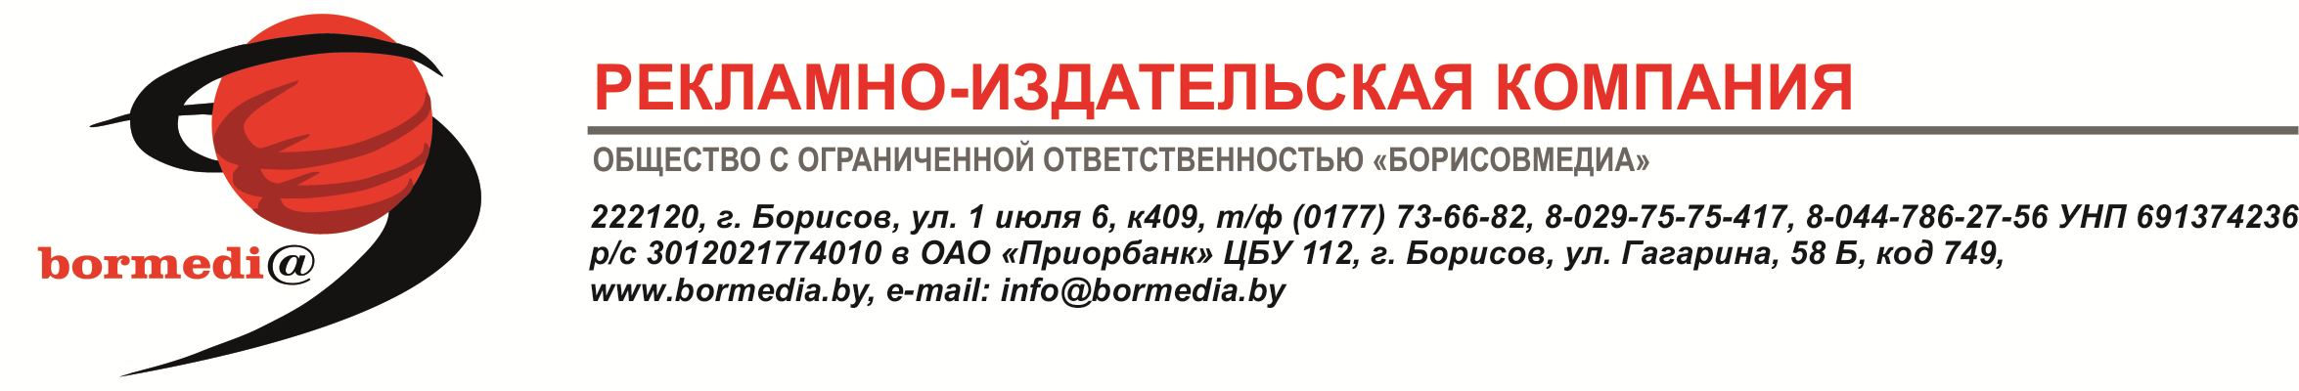
Даешь рекламу в массы!
Рекламный буклет тиражом 11 000 экземпляров
8 страниц, формат А3, газетная бумага, из них:
4 стр. - цветная печать (первая, последняя, разворот), 4 стр. - ч/б печать.
Распространяется еженедельно и бесплатно
Способ распространения – почтальонами через почтовые ящики.
Каждую неделю меняем район распространения!
Соответственно, за месяц Ваша реклама попадает в 44 000 почтовых ящиков!

Эффективно и недорого!

1-я полоса (цветная) 4 000 руб. (см. кв.)
Последняя полоса (цветная) 3 800 руб. (см. кв.)
Внутренние полосы (цветные) 3 500 руб. (см. кв.)
Внутренние полосы (черно-белые) 2 600 руб. (см. кв.)
+ бесплатное размещение на борисовском рекламном портале
http://www.obovsem.by/

Скидки при единовременной заявке на 4 выхода и более:

Размер модуля (см.кв) | Скидка
до 50 см.кв. | 10%
50,1 и более | 20%

Вся полоса (страница формат АЗ внутренняя)
ч/б – 1 900 000 рублей. цветная – 3 100 000 рублей.
Изготовление рекламного модуля БЕСПЛАТНО
Подробнее об этих и других услугах на http://www.bormedia.by/
Конт. тел. 8 (0177) 73 66 82; 75 75 417 586 27 76

